|  |
| --- |
| МИНОБРНАУКИ РОССИИ |
|  |
| Федеральное государственное бюджетное образовательное учреждение  высшего образования  **«МИРЭА – Российский технологический университет»**  **РТУ МИРЭА** |
| Институт комплексной безопасности и специального приборостроения |
| Кафедра КБ-2 «Прикладные информационные технологии» |

**Лабораторная работа по Python**

по дисциплине: **«Технологии и методы программирования»**.

Подготовил студент 3 курса группы БИСО-01-20 Полянская Полина Алексеевна

Студенческий: 20Б0866

Проверил преподаватель Выжигин Александр Юрьевич.

Содержание

**Общее задание, номер варианта, текст варианта** **3**

**Описание логической структуры программы4**

**Скриншоты работы программы14**

Общее задание, номер варианта, текст варианта

9 вариант.

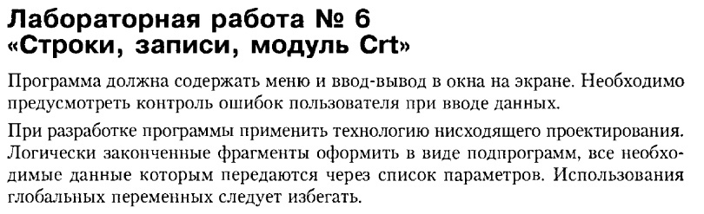  
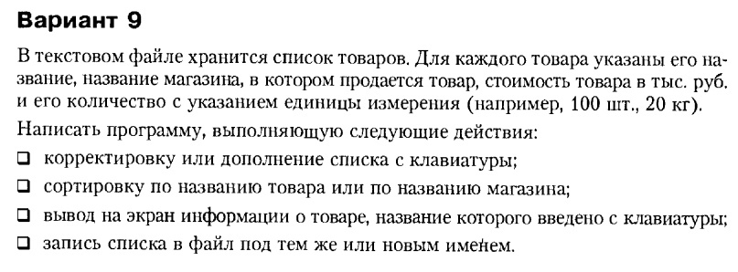

Описание логической структуры программы

**class** Tovar:

**def** __init__(self, _name, _shop, _price, _kolvo):

        self.name = _name

        self.shop = _shop

        self.price = _price

        self.kolvo = _kolvo

        self.oshib = 0

**def** getName(self):

        return self.name

**def** getShop(self):

        return self.shop

**def** getPrice(self):

        return self.price

**def** getKolvo(self):

        return self.kolvo

**def** setName(self,_name):

        self.name = _name

**def** setShop(self,_shop):

        self.shop = _shop

**def** setPrice(self,_price):

        self.price = _price

**def** setKolvo(self,_kolvo):

        self.kolvo = _kolvo

**class** Menu:

**def** __init__(self):

self.oshib = 0

        self.list = []

        f = True

        while f:

            print("Новый файл - 1")

            print("Существующий файл - 2")

            try:

                m = int(input("Введите цифру "))

                if m == 1 or m == 2:

                    f = False

            except ValueError:

                continue

        if m == 2:

            import os

            for root, dirs, files in os.walk("."):

                for fnm in files:

                    if fnm.endswith(".txt"):

                        print(fnm)

            file_name = input("введите название файла: ")

            try:

                with open(file_name, 'r') as file:

                    if file != None:

                        try:

                            arr = file.read().split('\n')

                            for i in arr:

                                temp = i.split(',')

                                name = temp[0]

                                shop = temp[1]

                                price = temp[2]

                                kolvo = temp[3]

                                self.list.append(Tovar(name,shop,price,kolvo))

                        except:

                                print("Найдена ошибка при обработке файла")

                    else:

                        print("Найдена ошибка при открытии файла")

                    return

            except:

                print("Найдена ошибка при открытии файла")

                self.oshib = 1

                return

**def** save(self):

        if not len(self.list):

            print("Нет данных ")

            return

        listvr = []

        for i in self.list:

            name = i.getName()

            shop = i.getShop()

            price = i.getPrice()

            kolvo = i.getKolvo()

            tempString = ','.join([name,shop,price,kolvo])

            listvr.append(tempString)

        print()

        import os

        for root, dirs, files in os.walk("."):

            for fnm in files:

                if fnm.endswith(".txt"):

                    print(fnm)

        print()

        file_name = input("введите название файла (сохранить как, можете ввести новое): ")

        with open(file_name, 'w') as file:

            string = '\n'.join(listvr)

            file.write(string)

**def** navigation(self):

        if self.oshib:

            return

        print('Информация о товаре - 1')

        print('Добавить товар - 2')

        print('Изменить информацию о товаре - 3')

        print('Вывести товары в отсортированном виде по названию товара - 4')

        print('Вывести товары в отсортированном виде по названию магазина - 5')

        print('Сохранить файл как - 6')

        m = int(input('Введите номер пункта:  '))

        if (m > 0 and m < 7):

            if m == 1:

                try:

                    self.info_tov()

                    self.info_tov(tov=input("Введите название товара: "))

                except:

                    print("Такого товара нет ")

            if m == 2:

                self.dobavit()

            if m == 3:

                self.izmenit()

            if m == 4:

                self.sortirovka_tov()

            if m == 5:

                self.sortirovka_magaz()

            if m == 6:

                self.save()

        else:

            print("неверный номер")

            return

**def** info_tov(self,**kwargs):

        if not len(self.list):

            print("Товаров в данном файле нет")

            return

        if 'tov' in kwargs.keys():

            f = 0

            prod_List = []

            for kortej in self.list:

                if kortej.getName() == kwargs['tov']:

                    print("Название товара - ", kortej.getName())

                    print("Магазин - ", kortej.getShop())

                    print("Цена - ", kortej.getPrice())

                    print("Количество - ", kortej.getKolvo())

                    print()

                    f = 1

                    prod_List.append(kortej)

            if f == 0:

                print("Такого товара не существует ")

            return prod_List

        else:

            for kortej in self.list:

                print("Название товара - ", kortej.getName())

                print("Магазин - ", kortej.getShop())

                print("Цена - ", kortej.getPrice())

                print("Количество - ", kortej.getKolvo())

                print()

            return

**def** dobavit(self):

        name = input("Введите название товара: ")

        shop = input("Введите название магазина: ")

        while True:

            price = input("Цена: ")

            try:

                priceval = int(price)

                price = str(priceval)

                break

            except ValueError:

                print("Значение цены должно быть числовым")

        while True:

            kolvo = input("Количество: ")

            try:

                kolvoVal = int(kolvo)

                while True:

                    zn = input("Укажите количество (шт., г., кг., м., л.):")

                    setzn = {'кг.', 'м.', 'г.', 'л.', 'шт.'}

                    if zn in setzn:

                        break

                    else:

                        print("Неверная единица измерения ")

            except ValueError:

                print("Значение количества должно быть числовым")

            kolvo = str(kolvoVal) + ' ' + zn

            break

        self.list.append(Tovar(name, shop, price, kolvo))

        self.save()

**def** izmenit(self):

        self.info_tov()

        name = input("Название товара: ")

        if name == '':

            print("Вы ничего не ввели")

            return

        tov_List = self.info_tov(tov=name)

        if tov_List == None:

            return

        m = 0

        if len(tov_List) > 1:

            while True:

                try:

                    m = int(input("Введите номер товара:"))

                    break

                except ValueError:

                    continue

        try:

            print()

            vybtov = tov_List[m-1]

            print("Название: ", vybtov.getName())

            print("Магазин: ", vybtov.getShop())

            print("Цена: ", vybtov.getPrice())

            print("Кол-во: ", vybtov.getKolvo())

            print()

        except:

            print("Вы неправильно ввели данные ")

            self.izmenit()

        print('Изменить название товара - 1')

        print('Изменить название магазина - 2')

        print('Изменить цену товара - 3')

        print('Изменить количество товара - 4')

        while True:

            try:

                m = int(input('Введите номер варианта: '))

                if m in [1,2,3,4]:

                    break

            except ValueError:

                continue

        if m == 1:

            name = input("Название товара: ")

            vybtov.setName(name)

        if m == 2:

            shop = input("Название магазина: ")

            vybtov.setShop(shop)

        if m == 3:

            while True:

                price = input("Цена: ")

                try:

                    priceval = int(price)

                    price = str(priceval)

                    break

                except ValueError:

                    print("Значение цены должно быть числовым")

            vybtov.setPrice(price)

        if m == 4:

            while True:

                kolvo = input("Количество: ")

                try:

                    kolvoVal = int(kolvo)

                    while True:

                        zn = input("Укажите количество (шт., г., кг., м., л.):")

                        setzn = {'кг.', 'м.', 'г.', 'л.', 'шт.'}

                        if zn in setzn:

                            break

                        else:

                            print("Неверная единица измерения ")

                    kolvo = str(kolvoVal) + ' ' + zn

                    break

                except ValueError:

                    print("Значение количества должно быть числовым ")

            vybtov.setKolvo(kolvo)

        self.save()

**def** sortirovka_magaz(self):

        self.list = sorted(self.list,key=**lambda** x:x.getShop())

        self.info_tov()

**def** sortirovka_tov(self):

        self.list = sorted(self.list,key=**lambda** x:x.getName())

        self.info_tov()

if __name__=="__main__":

    A = Menu()

    A.navigation()

Скриншоты работы программы

